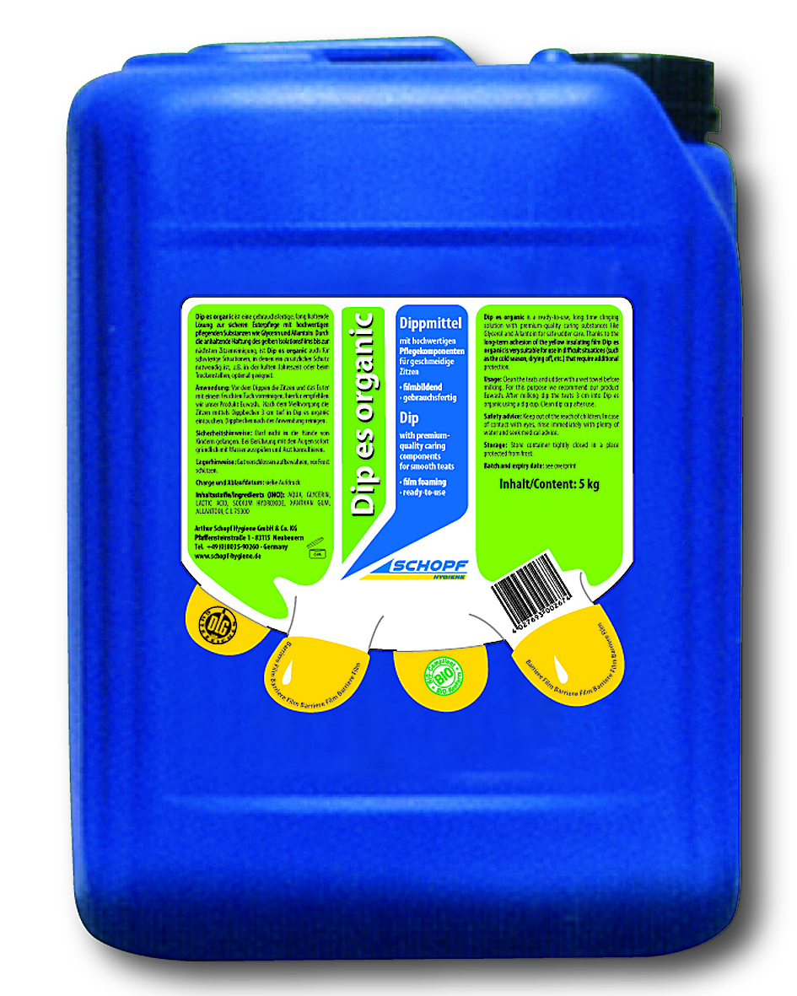
Dip es organic SF
Filmotvorný dezinfekční prostředek na struky po dojení
obsahující kyselinu mléčnou
- připraven k použití -

Hlavní výhody:
- Vhodný pro biofarmy – certifikát pro ekologické zemědělství k dispozici
- Okamžitá a dlouhodobá dezinfekce struků
- Vytváří viditelný ochranný film
- Velmi dobrá přilnavost – nestéká ze struku
- Minimální spotřeba, dlouhodobá ochrana
- Žádné znečištění dojírny
- Snadné odstranění před dalším dojením
- Vhodný pro obtížné situace, jako je telení a zasušení dojnic
- Speciálně vyvinutý pro automatické sprejovací systémy
- Barva: oranžová

Vlastnosti:
Přirozená ochrana. Viditelný film. Optimalizováno pro sprejovací systémy.
Dip es organic SF je filmotvorný, připravený k použití dezinfekční prostředek na struky mléčného skotu určený k aplikaci po dojení pomocí automatických sprejovacích zařízení. Je založen na kyselině mléčné a pečujících složkách s vysokou snášenlivostí s pokožkou. Po aplikaci vytváří na struku dobře viditelný, nestékající ochranný film s velmi dobrou přilnavostí, který zajišťuje okamžitou a dlouhodobou dezinfekci a chrání strukový kanálek před vstupem mikroorganismů mezi jednotlivými dojeními.
Ochrannou vrstvu lze před dalším dojením snadno odstranit vodou, čistou utěrkou nebo pomocí pěnivého pre-dipu.

Oblast použití:
Dezinfekce a ochrana struků mléčného skotu po dojení.

Návod k použití:
Aplikace postřikem (doporučená metoda):
Aplikujte Dip es organic SF bezprostředně po dojení pomocí automatického sprejovacího zařízení.
Před dalším dojením odstraňte ochranný film pomocí čisté utěrky na vemeno nebo použitím pěnového pre-dipu (např. Dip es foam nebo Dip es Io-foam).
✔ Bez ochranné lhůty
✔ Spotřeba: 8–10 ml / krávu / dojení

Obsažené látky (INCI):
AQUA, GLYCERIN, LACTIC ACID, SODIUM LACTATE, C.I. 75300

***************************************************************************

Proč kyselina mléčná?
Arthur Schopf Hygiene používá kyselinu mléčnou jako účinnou látku, protože její dezinfekční účinek je přirozený, rychlý a zároveň velmi šetrný k pokožce struků.

Kombinace správně zvolených pečujících složek a optimální hodnoty pH je zásadní pro spolehlivý dezinfekční účinek.

Výhody kyseliny mléčné:
✔ Kyselina mléčná patří mezi nejběžnější organické kyseliny v přírodě
✔ Má okamžitý antibakteriální účinek – běžně se používá v tekutých mýdlech, čisticích a dezinfekčních prostředcích
✔ Nejvyšší dezinfekční účinek je dosažen při pH hodnotě 3–4
✔ Velmi dobrá snášenlivost s pokožkou – nevysušuje a nedráždí
✔ Vysoce účinná proti bakteriím, plísním i virům
✔ Vhodná pro použití v ekologickém zemědělství (certifikováno)
✔ Testováno podle EN 1656 / EN 1657

Kyselina mléčná je proto ideální účinnou látkou pro post-milking dezinfekci, zejména v citlivých obdobích, jako je telení nebo zasušení dojnic.

Jak rozpoznat kvalitní dip na bázi kyseliny mléčné?
Klíčové body, které je třeba hodnotit:
✅ Jaká je hodnota pH produktu? (optimálně 3–4)
✅ Jaká je koncentrace kyseliny mléčné?
✅ Jaké pečující složky jsou součástí přípravku?
✅ Jaká je snášenlivost s pokožkou při dlouhodobém používání?
✅ Je produkt vhodný pro biofarmy a certifikovaný?

Přehled pečujících složek:
Glycerin
- Hydratační účinek: Pomáhá udržovat optimální hydrataci pokožky
- Zklidňující účinek: Zmírňuje podráždění a zklidňuje pokožku
- Bezpečnost: Běžně používaný v kosmetických přípravcích
Balení:
20kg
200kg

